Fajar Riansyah Aryda Putra

2100018165

Algoritma, Flowchart, Pseudocode

1. Algoritma
2. Pengertian

Sebuah langkah-langkah logis untuk menyelesaikan masalah

1. Kenapa butuh Algoritma?

Sebelum kita melakukan sesuatu kita harus memikirkannya dulu secara logis agar tujuannya tercapai. Tidak mungkin kita pergi ke wc tanpa memikirkan gimana cara jalan.

1. Jenis

* Teks (Pseucode)
* Grafik (Flowchart)

1. Flowchart
2. Pengertian

Salah satu cara merepresentasikan algoritma dengan grafik

1. Notasi

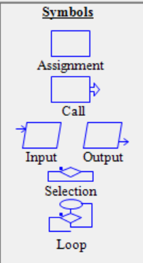

1. Pseucode
2. Pengertian

Salah satu cara merepresentasikan algoritma dengan teks

1. Biasanya digunakan untuk

* Inisialisasi variabel
* Operasi Assignment
* Operasi Aritmatika
* Operasi Relasi

Pemecahan Masalah

* Ngoding adalah proses untuk memecahkan masalah
* Prosesnya :

1. Analisis masalahnya
2. Apa saja yg diperlukan untuk memecahkan masalah
3. Buat algoritmanya
4. Implementasikan algoritmanya
5. Ke dalam sintaks program
6. Buktikan bahwa algoritmanya berjalan
7. Maintenance
8. Modifikasi programnya jika akar masalahnya ternyata bukan hanya di sana saja

Gaya Program yang Mudah Dibaca

1. Gunakan spasi yang rapi
2. Gunakan komen
3. Gunakan nama yang mudah diingat tapi tidak sama/mirip dengan identifier lain

Error Sintaks dan Error Logika

1. Error Sintaks

* Adalah error yang sintaks bahasanya salah
* Terdeteksi oleh compiler
* Tidak akan ada file .exe
* Akan ada di log compiler

1. Error Logika

* Adalah error yang terjadi pada logika user
* Tidak terdeteksi oleh compiler
* Biasanya terdeteksi ketika menjalankan program
* Lolos compile tapi error di hasilnya